**Тема:** Типы сказуемого

**Цель:** обобщение и систематизация знаний учащихся о типах сказуемого,

формах его выражения.

**Задачи:**

1. совершенствовать умения учащихся находить сказуемое в предложении и определять его тип;
2. рассмотреть различные формы выражения сказуемого;
3. воспитывать ответственность за уровень своих знаний.

**Тип урока:** урок обобщения и систематизации знаний и умений учащихся.

**Ход урока**

**I. Организационный момент.**

**II. Ориентировочно-мотивационный этап.**

Годы, месяцы, дни, часы, минуты...  
Из них состоит наша жизнь.

Будто бы она не одна, а несколько их даётся.  
Но не заметно она проходит и что остаётся?  
Остаётся ценить всё и радоваться каждому мгновенью.  
Жизнь – это ведь самое главное наше время.

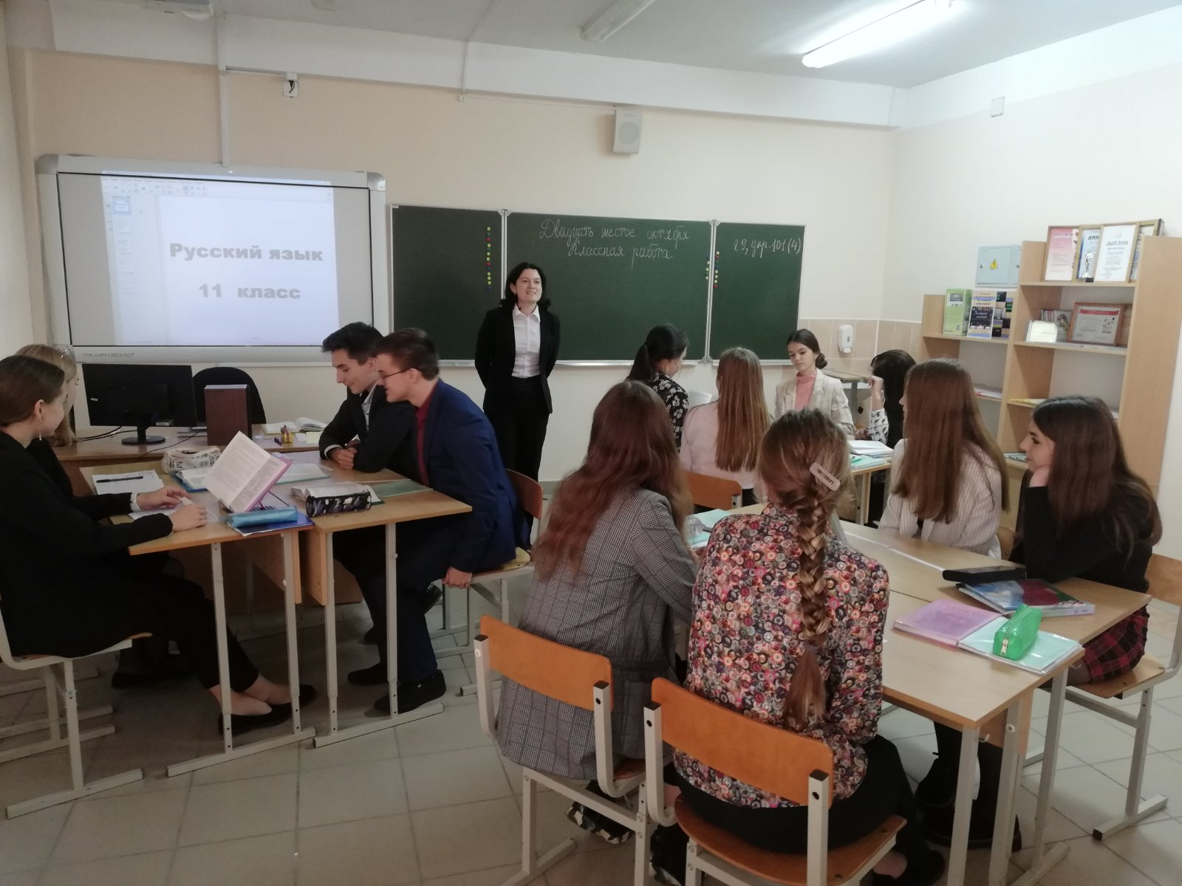

Так давайте сегодня не терять времени зря. Поскольку вы без пяти минут выпускники, для вас сейчас главное – это учёба. Мне бы хотелось, чтобы вы как можно больше информации запоминали на каждом уроке, потому что это поможет вам при сдаче выпускного экзамена и ЦТ. Ну что ж, не будем терять времени. Желаю всем плодотворной работы.

**III. Орфографическая разминка.**

– Всем известно, что слово состоит из морфем – наименьших значимых частей слова. Какая морфема является главной? (Корень.) Сегодня орфографическая разминка будет связана с корнем. Вспомним орфограммы в корнях.

*Изж.га, сж.г, ц.корий, зар.сли, з.рница, щ.лка, трущ.ба, ш.л, изл.гать, возр..ст, бл.стать, пред.юльский, с.грать.*

Учащиеся выполняют самостоятельно, потом следует взаимопроверка, а затем озвучиваются правильные ответы у доски.

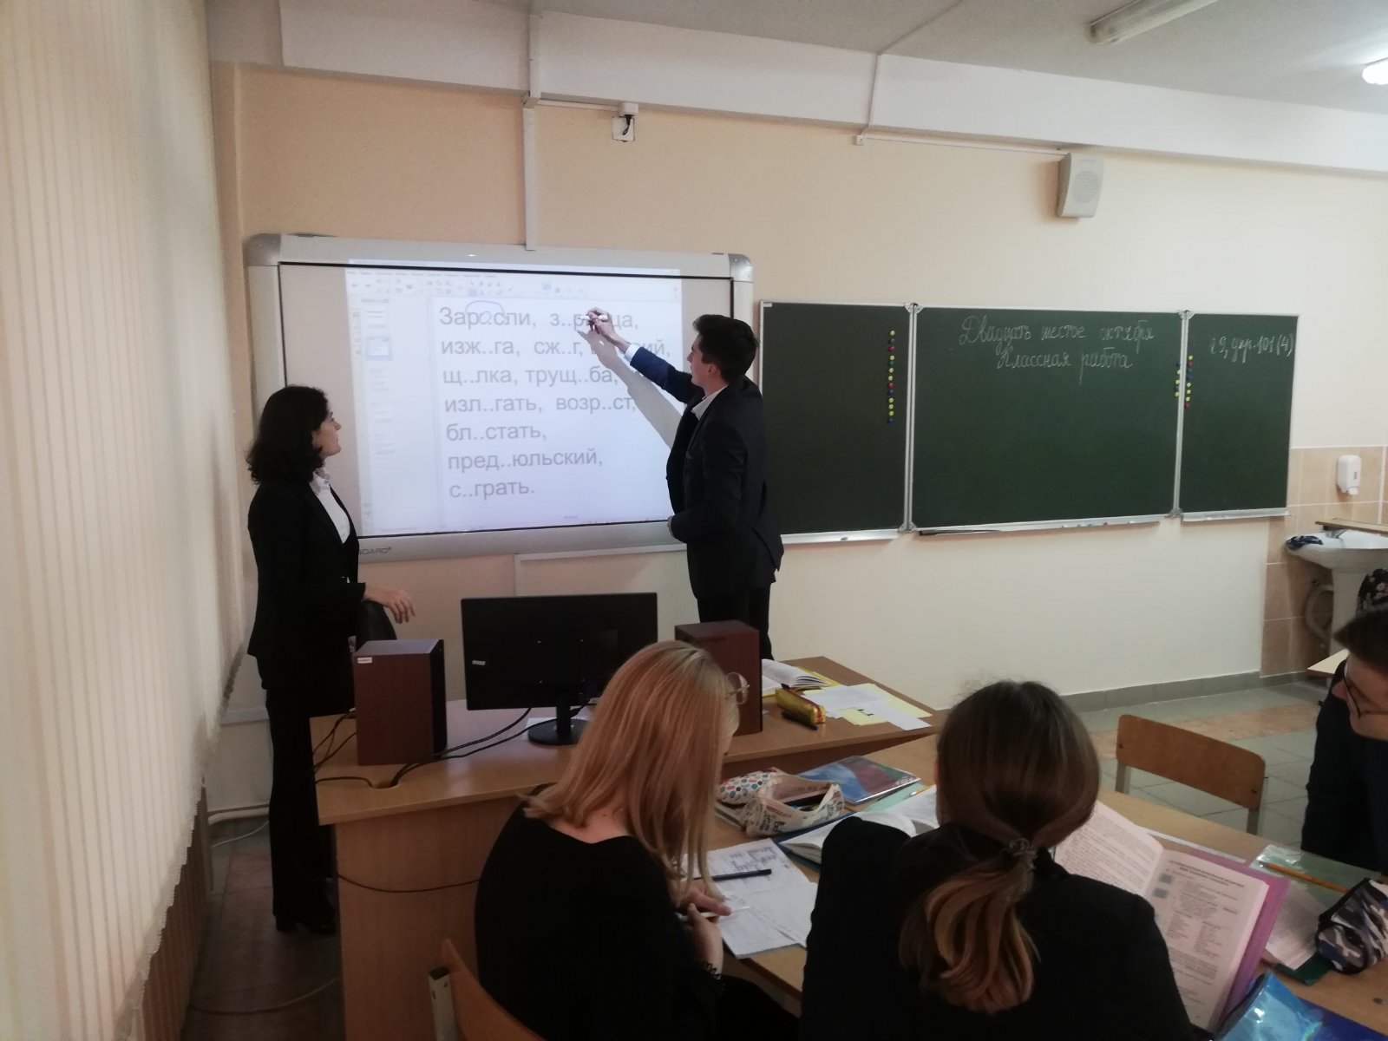

**IV. Целеполагание.**

– В слове главным является корень. А в предложении что является главным?

О подлежащем мы вели речь на предыдущем уроке, поэтому сегодня тема урока будет посвящена сказуемому.

Тема урока – «Типы сказуемого».

Можем ли мы определить цель урока такую, как изучение типов сказуемого? (Нет.) Почему?

В таком случае какова же будет цель урока?

**V. Проверка домашнего задания.**

Упр.99 На какие типы делятся сказуемые? (ПГС, СГС, СИС).

**VI. Актуализация знаний учащихся. (Теоретическая часть.)**

Класс делится на 3 группы. Каждая группа рассказывает об одном из типов сказуемого.

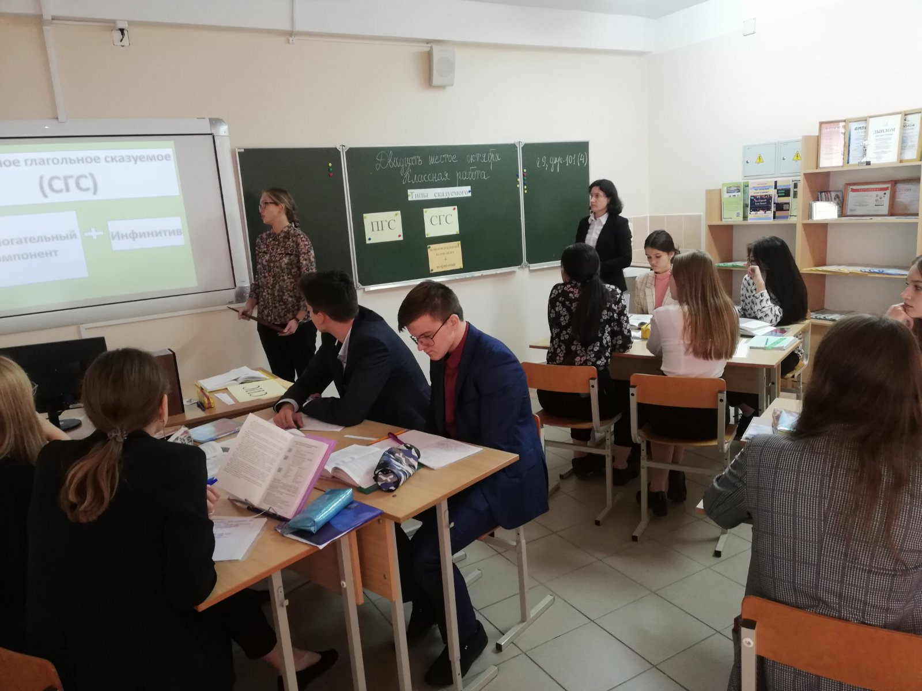

**VII. Обобщение и ситематизация знаний учащихся. (Практическая часть)**

1. Выполнение упр.100 (коллективно) – подчеркнуть грамматическую основу, определить тип сказуемого.

**Физкультминутка.**

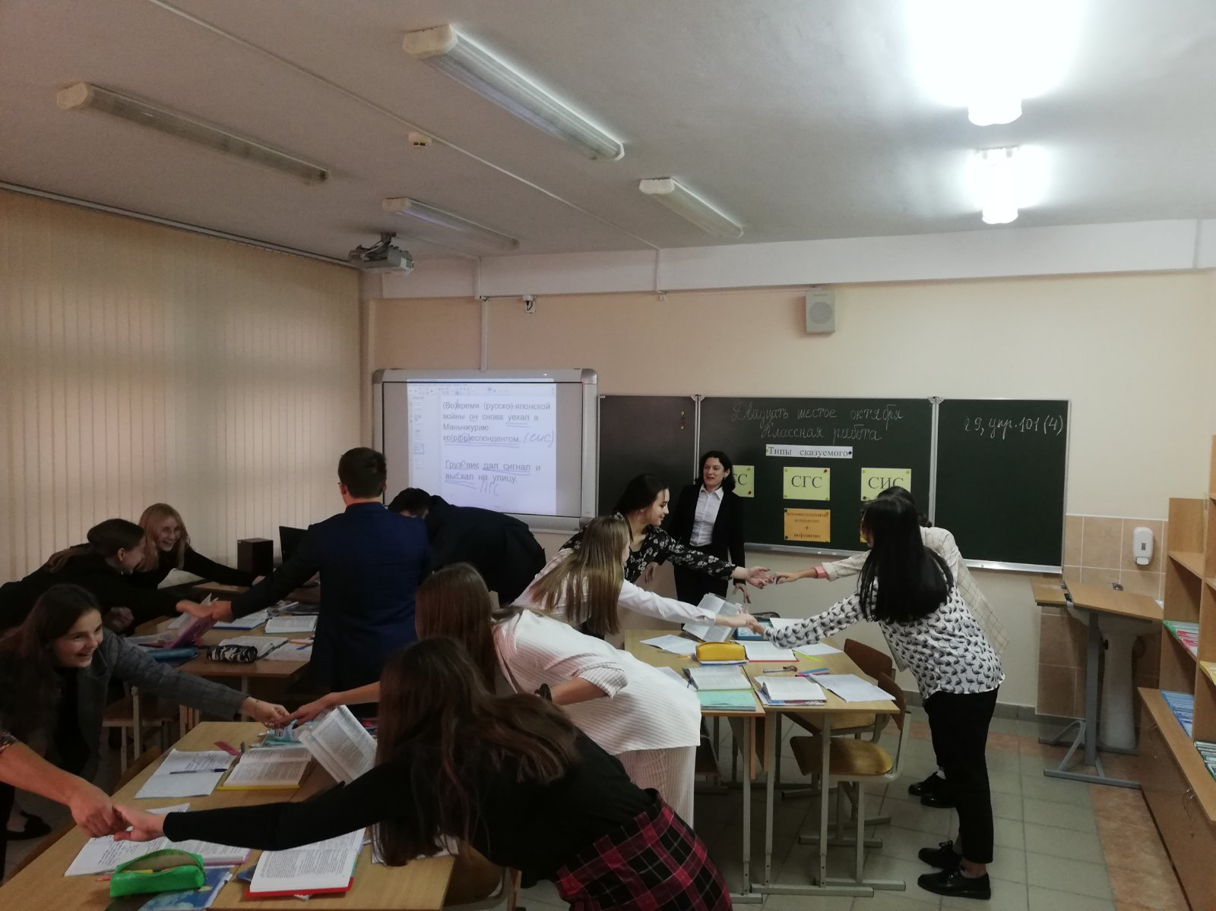

1. Выполнение упражнения 101 – тест «Типы сказуемого» (выполняется в группах). Главное – работать вместе, сообща.
2. Творческое задание.

Поскольку 3 октября исполнилось 125 лет со дня рождения С. Есенина, давайте вспомним строки из его стихотворений, которые вы учили наизусть,

и попытаемся в данных предложениях найти сказуемые, а также определить их тип.

**VIII. Самостоятельная работа.**

Учащиеся выполняют компьютерный тест (работа индивидуальная).

Тест размещён на ЭОР национального образовательного портала (http://e-vedy.adu.by).

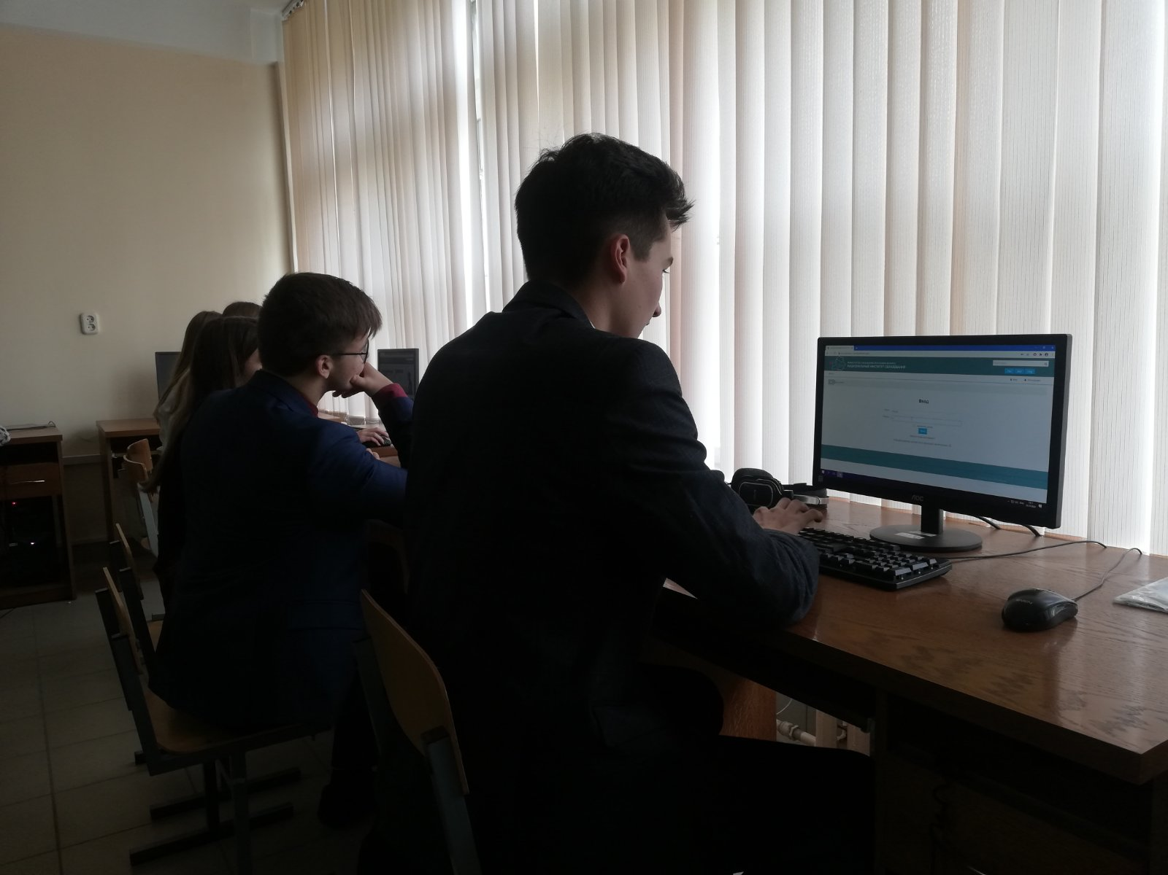

**IX. Домашнее задание.**

Параграф 9, упр.101 (4)

**X. Итог урока. Выставление отметок.**

**XI. Рефлексия.**

Высказывание об уроке и о своей работе на уроке с помощью предложений с разными типами сказуемых.